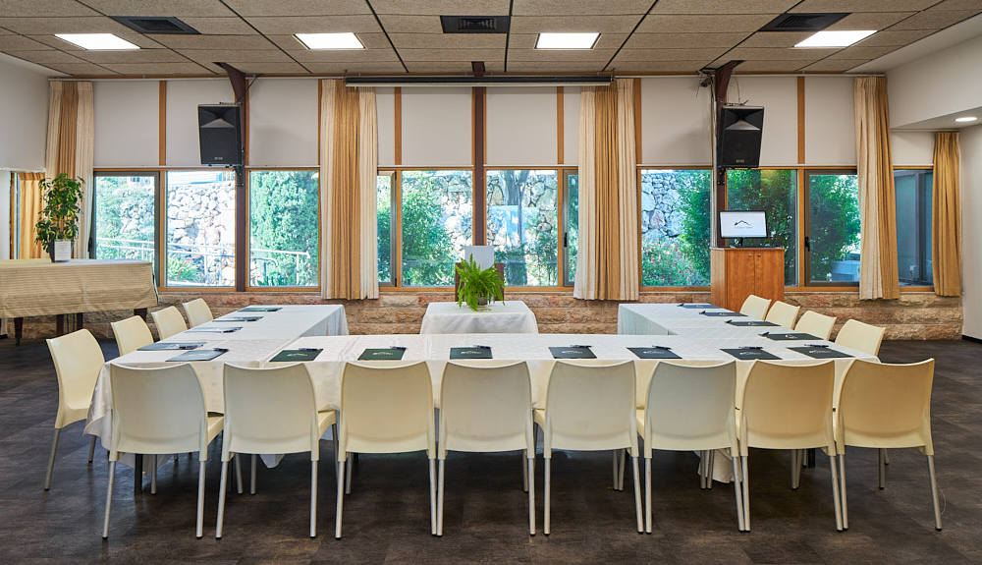

**מרכז כנסים**

**מלון צובה**

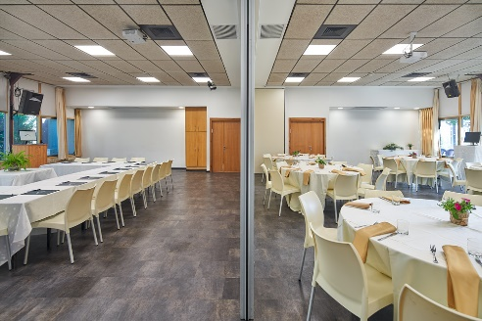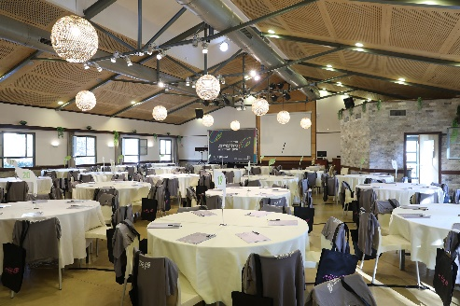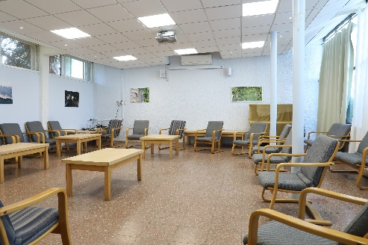**בלב הרי יהודה המוריקים, באווירה שקטה ופסטורלית, נמצא מרכז הכנסים של מלון צובה, המציע את כל מה שצריך לכנס מוצלח, חוויתי ויצירתי, ברמה הגבוה ביותר. מרכז הכנסים שלנו מארח מגוון כינוסים עם אופציה ללינה במלון צובה: ימי עין, כנסים עסקיים, האקתונים, ישיבות, סדנאות שונות ועוד.**

האולם ממוקם במרכז הקיבוץ במרחק 5 דק הליכה מהמלון,  
מסביבו מדשאות וצמחיה והוא יכול להכיל עד 250 איש

האולם המרכזי, נמצא במלון צובה ומיועד לכ-200 משתתפים. ניתן לחלק את האולם ל-2 אולמות קטנים.

חדרי הישיבות המאובזרים, נמצאים במרחק הליכה של כ- 5 דק' מהמלון ומיועדים לכנסים קטנים ופיצולים

**חדרי ישיבות**

**אולם בלמונט**

**אולם הצריף**

**האולמות מאובזרים בכל הציוד הנדרש כדי להפוך את הכנס למקצועי ויעיל:**

**ציוד טכני ואור קולי, מסך רחב, ברקו, פודיום, מערכת הגברה ועוד.**

**בנוסף קיימות מגוון  
אפשרויות לכיבוד,  
משקאות ופינוקים במהלך כל השהות**

**הכנס מלווה בכיבוד וארוחות נהדרות אל מול הנוף**

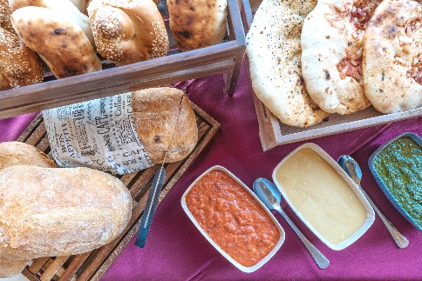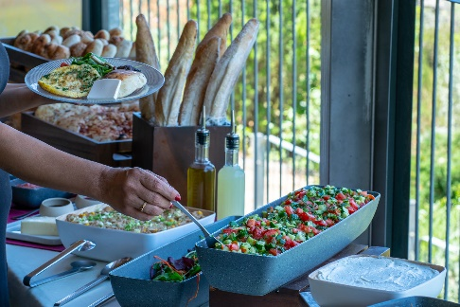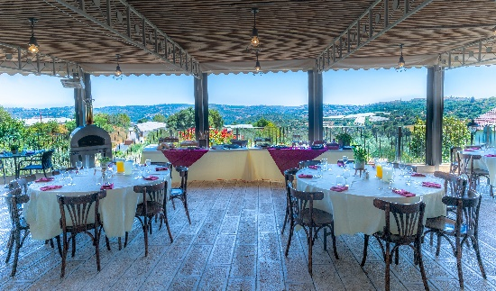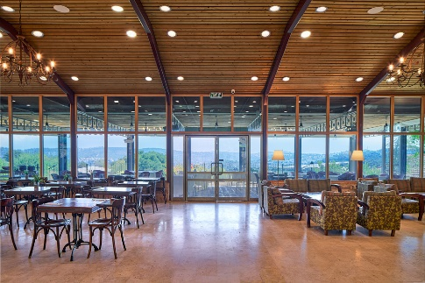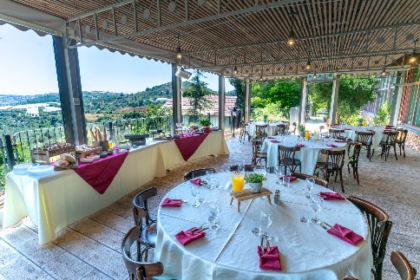

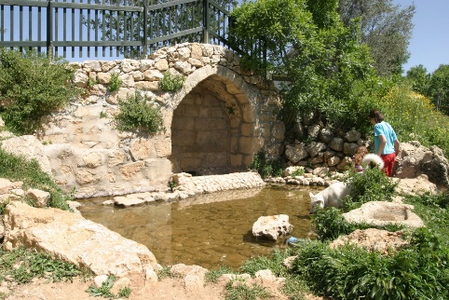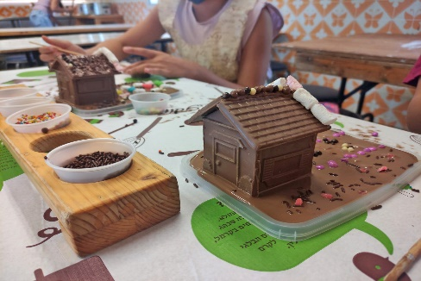בין לבין, אנו מציעים הפוגות למשתתפים: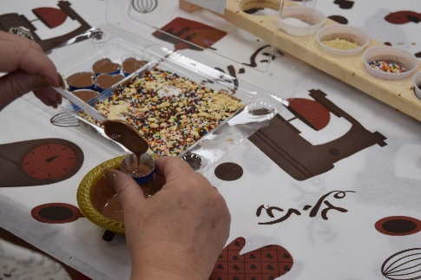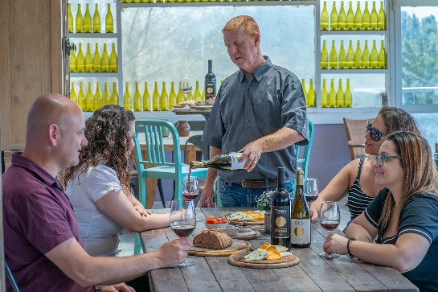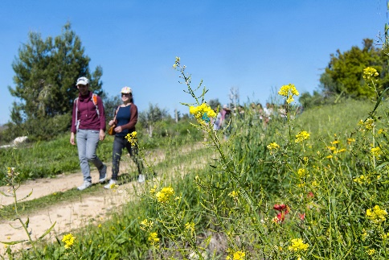

**אנו נבנה עבורכם את ההפוגה בהתאם לאופי הכנס.**

**טעימות יין ביקב צובה**

**טיולים מודרכים**

**סדנאות שוקולד בגליתא**

**החיבור הין המיקום המרכזי, הנוף הקסום, הפעילויות החוויתיות והצוות המקצועי והקשוב מבטיחים כינוס פרודוקטיבי, מוצלח וחוויתי**

**לפרטים נוספים בקרו אותנו באתר tzuba.co.il**

**או חייגו לטלפון 02-5347000**